FIGURES



La géométrie étudiée au collège est la *géométrie euclidienne* du savant grec ***Euclide*** vivant à Alexandrie au 3e siècle avant J.C.

Il a fondé les postulats (points de départ) de notre géométrie :

*Exemples : - Par 2 points passent une et une seule droite.*

*- Deux droites non parallèles se croisent en un point et un seul.*

*- Il existe qu’une seule droite passant par un point et parallèle à une autre droite.*

Le mot « Géométrie » vient du grec « geo » (= terre) et « metron » (= mesure).



TOUT DESSIN, TOUTE FIGURE SE FAIT TOUJOURS

AU CRAYON À PAPIER BIEN TAILLÉ !!!

1. **PARALLÈLES ET PERPENDICULAIRES**

I. Le point

1. Dessin d’un seul point

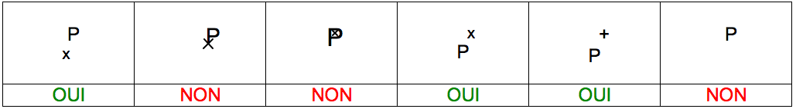

2) Placer un point sur une figure

a) Sur une droite

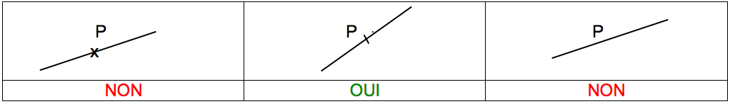

b) Sur plusieurs droites

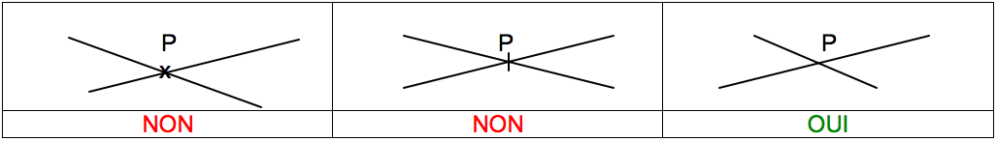

c) Comme sommet d’une figure

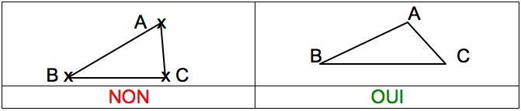

Remarque :

Dans les situations précédentes, on considère que le point est tracé après la figure.

Si le point est par exemple tracé avant la droite alors on peut obtenir un dessin du type :

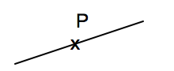

Ceci donne ainsi une indication sur l’ordre de construction de la figure.

II. La droite

1) Dessin d’une droite

*d*

Une droite est illimitée. Il est donc impossible de la représenter entièrement.

La droite ci-dessus se note : *d* ou *(d)*

2) Des points sur une droite

a) Nouvelle notation :

A

B

C

x

D  *(d)*

La droite *(d)* possède d’autres noms : (AB), (BA), (AC), (CA), (BC) ou (CB)

b) Points alignés :

Les points A, B et C se trouvent sur une même droite. On dit qu’ils sont ALIGNÉS.

c) Appartenance :

- Le point A appartient à la droite (d), on note : A ∈ (BC)

« ∈ » veut dire « appartient à »

*L’origine du symbole «  » vient de la lettre grec* «ε » *(epsilon) initiale de εστι (il est)*

- Le point D n’appartient pas à la droite (d), on note : D ∉ (BC)

« ∉ » veut dire « n’appartient pas à »

III. Positions de deux droites

 **Vidéo** [**https://youtu.be/ohtIhC_dwo4**](https://youtu.be/ohtIhC_dwo4)

|  |  |  |  |
| --- | --- | --- | --- |
| ***Positions*** | Droites parallèles | Droites sécantes | Droites perpendiculaires |
| ***Dessins*** | (d)  (d’) | (d)  O  (d’) | (d)  Codage  (d’) |
| ***Définitions*** | Elles ne se croisent jamais. | Elles se croisent en un point. | Elles se croisent en formant un angle droit |
| ***Notations*** | (d) // (d’) |  | (d) ⊥ (d’) |

*Pour les romains, « perpendiculum » désignait le fil à plomb. En ancien français, « perpendicle » signifiait la verticale.*

IV. Construire des droites perpendiculaires

 **Vidéo** [**https://youtu.be/0J59aZmTwJA**](https://youtu.be/0J59aZmTwJA)

Construire la droite perpendiculaire à la droite *d* et passant par le point A :

*d*

A

*d*

A



*d*

A

*d*

A



1

4

3

2

V. Construire des droites parallèles

 **Vidéo** [**https://youtu.be/0J-qLZArCmo**](https://youtu.be/0J-qLZArCmo)

Construire la droite parallèle à la droite *d* et passant par le point A :

*d*

A

*d*

A

*d*

A

*d*

A



*d*

A



*d*

A

1

6

4

3

2

5

**EXERCICE D’ENTRAINEMENT :**

 **Vidéo** [**https://youtu.be/SGuTWVW0jZ8**](https://youtu.be/SGuTWVW0jZ8)

VI. Propriétés des droites parallèles

a) Propriété 1

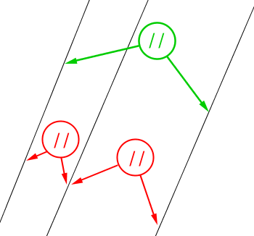

Si deux droites sont parallèles à une même droite,

alors elles sont parallèles entre elles.

b) Propriété 2

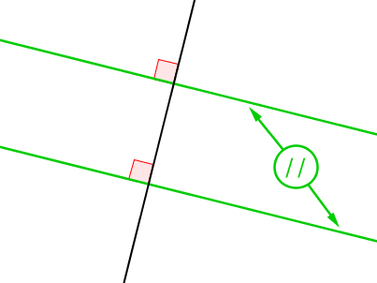

Si deux droites sont perpendiculaires à une même droite,

alors elles sont parallèles entre elles.

c) Propriété 3

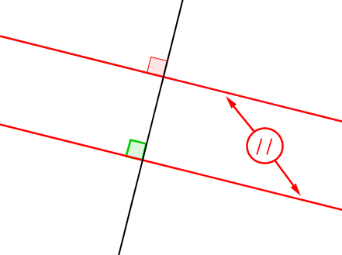

Si deux droites sont parallèles, toute perpendiculaire à l’une

est alors perpendiculaire à l’autre.

Méthode : Appliquer une propriété sur les droites parallèles

 **Vidéo** [**https://youtu.be/7RWkYb19FiQ**](https://youtu.be/7RWkYb19FiQ)

1) Tracer un triangle quelconque ABC et placer un point M sur le côté [BC].

Tracer la perpendiculaire à (AB) passant par C. Elle coupe (AB) en H.

Tracer la perpendiculaire à (CH) passant par M. Elle coupe (CH) en K.

2) Prouver que les droites (AB) et (MK) sont parallèles.

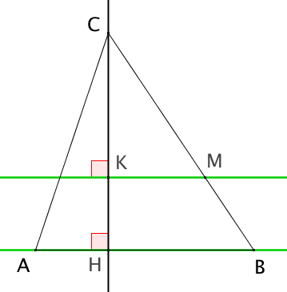

1)

2) La droite (AB) est perpendiculaire à la droite (CH).

La droite (MK) est perpendiculaire à la droite (CH).

Si deux droites, ici (AB) et (MK), sont perpendiculaires à une même droite, ici (CH), alors elles sont parallèles entre elles.

On en déduit que (AB) et (MK) sont parallèles.

1. **LONGUEURS**

**Le Mètre :** A l’origine, 1 mètre est défini comme la distance séparant le pôle Nord de l’équateur divisée par

10 000 000. La tâche de mesurer ce quart de méridien est donnée à deux astronomes français : Jean-Baptiste Delambre et Pierre Méchain. La mesure se fera en *toises*.

Exemples d’unités plus anciennes : le pouce, le pied, le empan (largeur main), la coudée (longueur coude–main), la toise (environ 4m), …

I. Le segment et demi-droite

*Vient du latin « secare » = couper*

Les notations en géométrie :

 **Vidéo** [**https://youtu.be/tNSF1F3AMHo**](https://youtu.be/tNSF1F3AMHo)

 **Vidéo** [**https://youtu.be/s-KelQ875a8**](https://youtu.be/s-KelQ875a8)

A

B

1) Définition et notation

- Une portion de droite limitée par deux points s’appelle un segment.

- Ces points s’appellent les extrémités du segment.

- Le segment ci-dessus se note : [AB]

- Le segment [AB] mesure : 8,6 cm

On écrit : AB = 8,6 cm (et non pas [AB] = 8,6 cm)

A

B

*x*

2) La demi-droite

- Une portion de droite limitée d’un seul côté s’appelle une demi-droite.

- La demi-droite ci-dessus se note : [A*x*)

mais aussi : [AB)

codage

3) Segments de même longueur

Deux segments ont la même longueur

lorsqu’on peut les superposer.

Exemple du rectangle :

4) Milieu d’un segment B

I

A

Le milieu I d’un segment [AB] se trouve sur le segment [AB], tel que les segments [AI] et [BI] aient la même longueur.

Le milieu est à égale distance des extrémités du segment.

II. Distance d’un point à une droite

 **Vidéo** [**https://youtu.be/tUzoATZrAmc**](https://youtu.be/tUzoATZrAmc)

Définition : La distance d’un point à une droite est la longueur du plus petit segment reliant ce point à l’un des points de la droite.

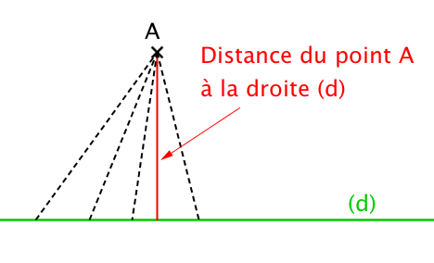

Propriété : La distance d’un point A à une droite (d) est la longueur du segment reliant le point A au pied de la perpendiculaire à (d) passant par ce même point A.

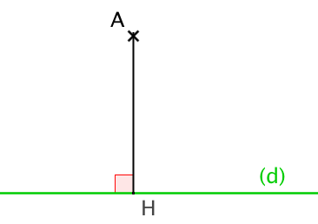

Remarque :

Dans la figure ci-dessus, le point H est le pied de la perpendiculaire.

AH est la distance du point A à la droite (d).

III. Médiatrice d’un segment

1) Définition

A B

Médiatrice du segment [AB]

La médiatrice du segment [AB] est la droite PERPENDICULAIRE au segment [AB] et qui passe par le MILIEU de [AB].

Découverte par Euclide au IIIe avant J.C., le mot est pourtant assez récent dans le langage des mathématiques. En 1923, une association de professeurs de mathématiques forment le mot en s’inspirant des mots « médiane » et « bissectrice ». « Media » désigne l’idée de milieu et « sectrice » celle de couper.

2) Construction d’une médiatrice

Méthode : Construire une médiatrice à l’aide de l’équerre

 **Vidéo** [**https://youtu.be/aKy4obIcRCI**](https://youtu.be/aKy4obIcRCI)

2

A B

I

1

Programme de construction :

1 : Construire le milieu I du segment [AB].

2 : Tracer la perpendiculaire à [AB] passant par I.

Cette perpendiculaire est la médiatrice du segment [AB].

M

N

B

A

MA = MB

NA = NB

1. Propriété de la médiatrice

Propriété : Tous les points de la médiatrice d’un segment sont à égale distance des extrémités de ce segment.

4) Conséquence : Construction d’une médiatrice au compas

Méthode : Construire une médiatrice à l’aide du compas

 **Vidéo** [**https://youtu.be/9CCbE3eMSqM**](https://youtu.be/9CCbE3eMSqM)

I

1 : Garder le même rayon pour les 2 arcs de cercle.

A B

2 : Garder le même rayon pour les 2 arcs de cercle.

J

Programme de construction :

1 : Construire deux arcs de cercle de même rayon et de centres A et B. Les arcs de cercle de coupent en un point I.

2 : De l’autre côté du segment [AB], construire deux arcs de cercle de même rayon et de centres A et B. Les arcs de cercle de coupent en un point J.

La médiatrice de [AB] est la droite (IJ).



1. **LE CERCLE**

I. Vocabulaire

 **Vidéo** [**https://youtu.be/aWJmz1oM_O0**](https://youtu.be/aWJmz1oM_O0)

 **Vidéo** [**https://youtu.be/ua_7vnf0TF0**](https://youtu.be/ua_7vnf0TF0)

**C**

Corde

Arc

Rayon

X Centre

Diamètre

Propriété 1 : DIAMETRE = 2 x RAYON

Propriété 2 : Le milieu d’un diamètre est le centre du cercle.

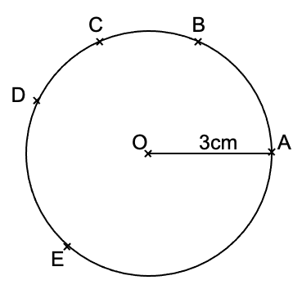

II. Points sur un cercle

 **Vidéo** [**https://youtu.be/tXX1vNK__gM**](https://youtu.be/tXX1vNK__gM)

Exemple

1) Placer un point O.

2) Placer un point A à 3 cm de O.

3) Recommencer avec un point B et ainsi de suite

C, D, E, …

4) Que constate-t-on ?

Propriété 3 : Tous les points situés à 3 cm d’un point O se trouvent sur le cercle de centre O et de rayon 3 cm.

*Il est possible de généraliser la propriété 3 pour n’importe quel rayon.*

III. Tangente à un cercle

M

1) Définition

*Vient du latin  « tangere » = toucher*

C’est une droite qui « touche » le cercle en un point et un seul.

2) Construction

O

*C*

M

*Méthode découverte par Euclide.*

La tangente en M au cercle *C* est la perpendiculaire au rayon en ce point.

1. **ANGLES**

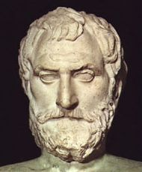Le mot « angle » vient du grec « agkon » (= coude).

Le grec, *Thalès de Milet* (-624 ; -548) considérait que l’angle était la 4e mesure géométrique après la longueur, la surface et le volume.

La racine indo-européenne « ang » signifiait « serré ». On la retrouve dans « angoisse » ou « angst » (peur en allemand).

Plus tard, en latin, « angulus » possédait le sens mathématique actuel du mot.

I. Définition, notation et vocabulaire

1) Définition et notation

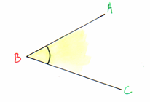

A

C

B

Définition : Un angle est une ouverture limitée par deux demi-droites.

Ici, le sommet de l’angle est le point B.

Ses extrémités sont les demi-droites [BA) et [BC).

Cet angle se note : Description : Capture d’écran 2013-08-01 à 21

*(Le sommet de l’angle s’écrit au milieu)*

Méthode : Nommer un angle

 **Vidéo** [**https://youtu.be/2VLzp0DzsrM**](https://youtu.be/2VLzp0DzsrM)

Nommer les angles marqués.

B

A

E

D

C

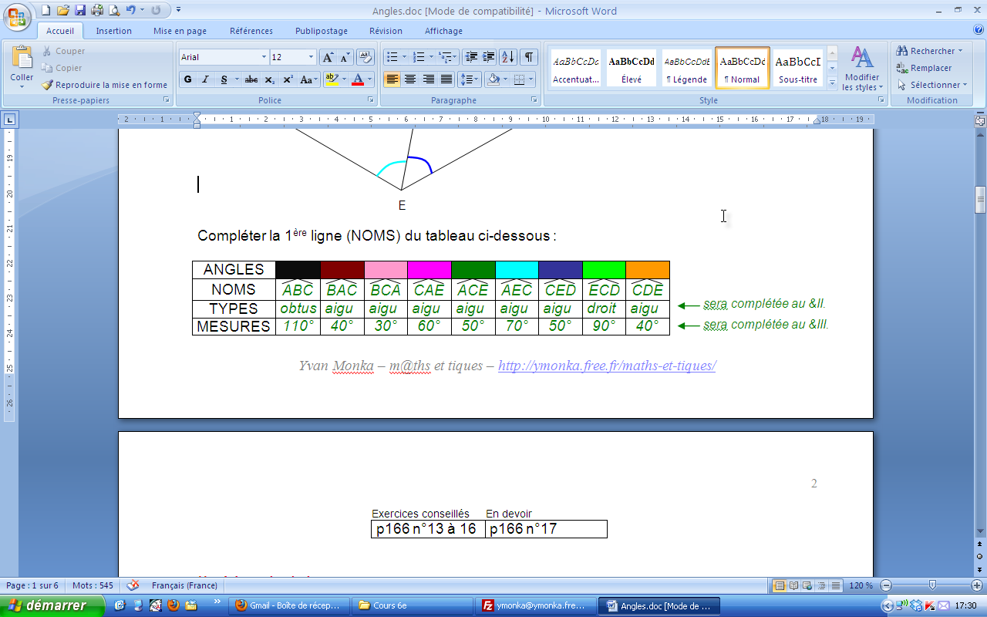

2) Vocabulaire

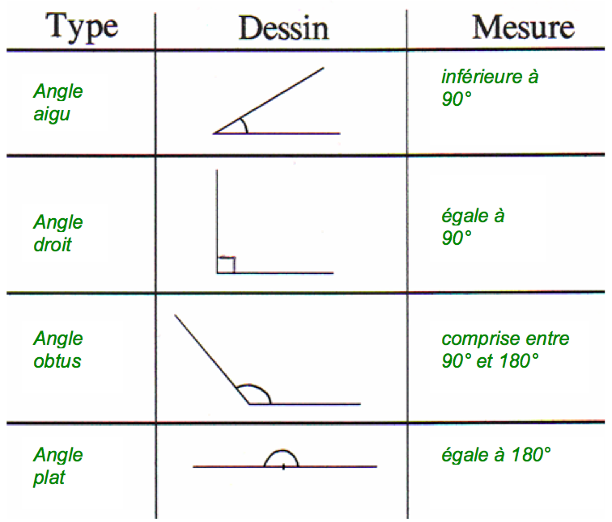

Méthode : Déterminer la nature d’un angle

 **Vidéo** [**https://youtu.be/9BKbMshCMZc**](https://youtu.be/9BKbMshCMZc)

Déterminer la nature des angles marqués.

B

A

E

D

C



II. Le rapporteur

1) Mesure d’un angle

Méthode : Mesurer un angle

 **Vidéo** [**https://youtu.be/rSeXbu7eEII**](https://youtu.be/rSeXbu7eEII)

 **Vidéo** [**https://youtu.be/nBkYby81HuM**](https://youtu.be/nBkYby81HuM)

4

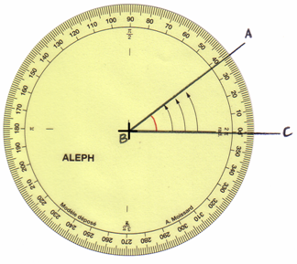

3

1

2

1 : On place le centre du rapporteur sur le sommet de l’angle.

2 : Le « 0° » du rapporteur repose sur une extrémité de l’angle : la demi-droite [BC)

3 : Les flèches du rapporteur recouvrent l’angle.

4 : La mesure de l’angle se lit sur l’autre extrémité de l’angle : la demi-droite [BA)

On lit sur le rapporteur 38.

L’unité d’angle est le degré, qui se note °.

On écrit : $\hat{ABC}$ = 38°.

Exercice :

Mesurer les angles marqués dans la figure du paragraphe I.

Les résultats sont donnés dans la tableau suivant :



2) Construction d’un angle

Méthode : Construire un angle

 **Vidéo** [**https://youtu.be/BHm8ixTi5cc**](https://youtu.be/BHm8ixTi5cc)

Construire un angle de mesure 32°.

**1** : On commence par tracer une demi-droite

**2** : Petite marque des 32° à l’aide du rapporteur

**3** : Relier la marque et le sommet de l’angle.

32°

III. Angles alternes-internes

1. Définition

 **Vidéo** [**https://youtu.be/c8CuPY-KaNM**](https://youtu.be/c8CuPY-KaNM)

On dit que les deux angles marqués en rouge sont alternes-internes.

En effet :

* ils se trouvent à l’intérieur (interne) de la bande formée par (d) et (d’),
* ils sont de part et d’autre (alternes) de la sécante.

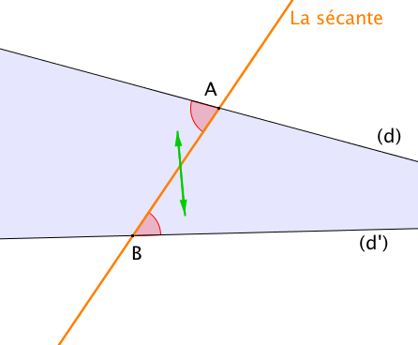

Définition :

Soit deux droites (*d*) et (*d’*) coupées par une sécante.

Dire que deux angles formés par ces trois droites sont ALTERNES-INTERNESsignifie que :

– ils n’ont pas le même sommet ;

– ils sont de part et d’autre de la sécante ;

– ils sont à l’intérieur de la bande délimitée par les deux droites (*d*) et (*d’*).

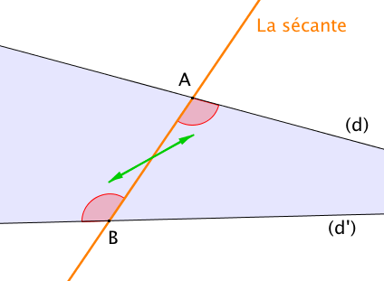

Remarque :

Deux droites et une sécante déterminent deux couples d’angles alternes-internes.

Ainsi, sur la figure précédente, on peut trouver deux autres angles alternes-internes :

2) Propriétés

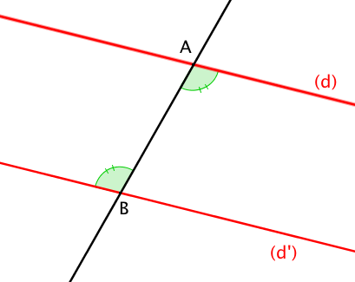

Si deux droites sont parallèles

alors les angles alternes-internes reposant sur ces droites sont égaux.

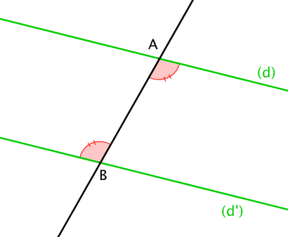

Si deux angles alternes-internes sont égaux

alors les droites sur lesquelles ils reposent sont parallèles.

Méthode : Appliquer la propriété de parallélisme sur les angles alternes-internes

 **Vidéo** [**https://youtu.be/v7XmtQhOP9I**](https://youtu.be/v7XmtQhOP9I)

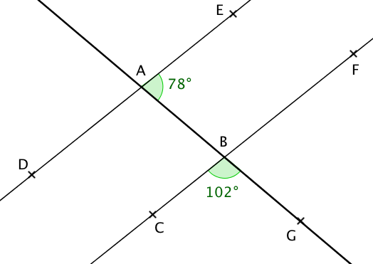

Sur la figure, les droites (DE) et (CF) sont-

elles parallèles ?

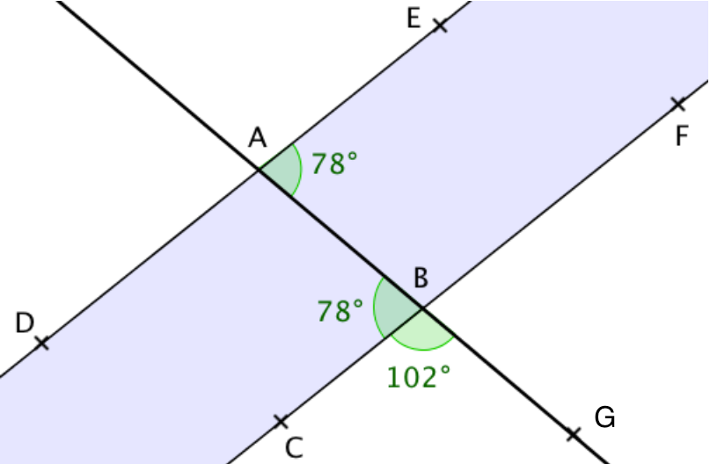L’angle $\hat{ABG}$ est plat donc :

$\hat{ABC}$ = 180 – 102 = 78°.

Les angles $\hat{ABC}$ et $\hat{BAE}$ sont alternes-internes

et égaux.

Si deux angles alternes-internes sont égaux

alors les droites sur lesquelles ils reposent sont

parallèles.

On en déduit que les droites ($DE$) et ($CF$) sont

parallèles.

IV. Angles correspondants

1. Définition

 **Vidéo** [**https://youtu.be/ErUq2wdA_PE**](https://youtu.be/ErUq2wdA_PE)

On dit que les deux angles marqués en rouge sont correspondants.

En effet, ils « regardent » dans la même direction.

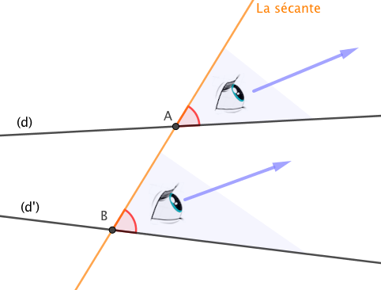

Définition :

Soit deux droites (*d*) et (*d’*) coupées par une sécante.

Dire que deux angles formés par ces trois droites sont CORRESPONDANTS signifie que :

– ils n’ont pas le même sommet ;

– ils sont du même côté de la sécante ;

– l’un est à l’intérieur de la bande délimitée par les droites (d) et (d’), l’autre est à l’extérieur.

Remarque :

Deux droites et une sécante déterminent quatre couples d’angles correspondants.

Ainsi, sur la figure précédente, on peut trouver trois autres couples d’angles correspondants :

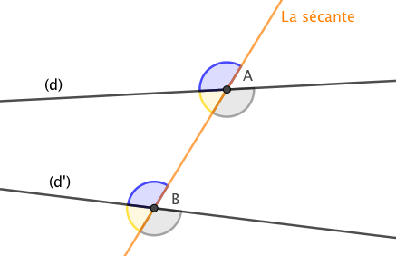

2) Propriétés

 **Vidéo** [**https://youtu.be/FJVt0P83iCQ**](https://youtu.be/FJVt0P83iCQ)

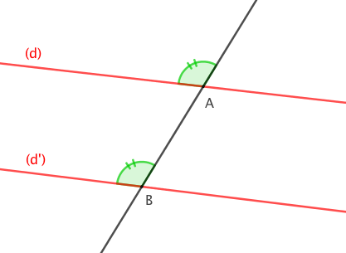

Si deux droites sont parallèles

alors les angles correspondants reposant sur ces droites sont égaux.

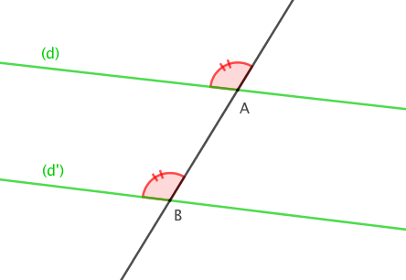

Si deux angles correspondants sont égaux

alors les droites sur lesquelles ils reposent sont parallèles.

V. Angle inscrit, angle au centre

1) Définitions

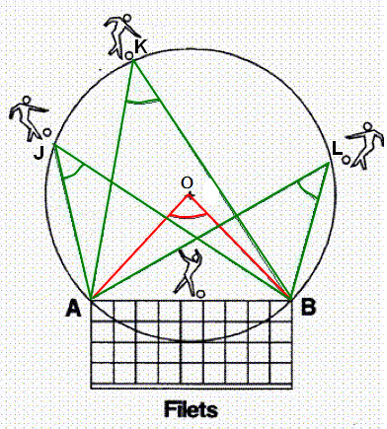

En mesurant, on constate que : $\hat{AJB}=\hat{AKB}=\hat{ALB}=46°$ et $\hat{AOB}=92°$

$\hat{AJB}, \hat{AKB} et \hat{ALB}$ sont des angles inscrits.

Un angle inscrit est formé par deux cordes

issues d’un même point du cercle

$\hat{AOB}$ est un angle au centre.

Un angle au centre est un angle dont le

sommet est au centre du cercle.

2) Propriétés

Propriété 1:

La mesure d’un angle au centre est le double de celle

de l’angle inscrit qui intercepte le même arc.

Propriété 2

Deux angles inscrits qui interceptent le même arc

ont la même mesure.

3) Polygones réguliers

Le mot « polygone » vient de « poly » pour signifier « plusieurs » et gonia « angle, coin ». On retrouve ce dernier dans « genou » mais aussi dans les villes côtières de Gênes ou Genève très proches de côtes formant un angle.

Définition : Un polygone régulier est un polygone inscrit dans un cercle dont tous les côtés ont la même longueur.

O

120°

O

90°

O

72°

O

45°

O

60°

Triangle équilatéral Carré Pentagone régulier Hexagone régulier Octogone régulier

1. **TRIANGLES**

I. Construction d’un triangle défini à partir des côtés

Méthode : Construire un triangle défini à partir de ses côtés

 **Vidéo** [**https://youtu.be/-7UGauYeTdk**](https://youtu.be/-7UGauYeTdk)

Reproduire en vraie grandeur le triangle ABC.

A

5cm

3,5cmm

6cm

B

C

Programme de construction :

B

C

6cm

3,5cmm

5cm

A

**4**

**2**

**3**

**5**

**1**

1 : Tracer le segment [BC] de longueur 6 cm.

2 : Tracer un arc de cercle de centre B et de rayon 3,5 cm.

3 : Tracer un arc de cercle de centre C et de rayon 5 cm.

4 : Le point A se trouve à l’intersection des deux arcs.

5 : Tracer les segments [AB] et [AC].

II. Construction d’un triangle défini à partir des côtés et des angles

Méthode : Construire un triangle défini à partir de ses côtés et de ses angles

 **Vidéo** [**https://youtu.be/6mFBqacFzws**](https://youtu.be/6mFBqacFzws)

 **Vidéo** [**https://youtu.be/tX-vhEtJJzY**](https://youtu.be/tX-vhEtJJzY)

Reproduire les triangles ABC et DEF en vraie grandeur.

F

B

A

C

40°

5cm

4cm

30°

40°

E

D

6cm

B

4cm

5cm

40°

C

A

**2**

**1**

**3**

6cm

40°

30°

D

E

F

**1**

**3**

**2**

III. Les triangles particuliers

1) Triangle isocèle

*Vient du grec : iso (égal) et skelos (jambes)*

a) Définition

A

C

B

Un triangle isocèle a deux côtés de même longueur.

A est appelé le **sommet principal** du triangle. On dit que ABC est

**isocèle en** A.

[BC] est appelée la **base** du triangle.

b) Propriété

A

C

B

Dans un triangle isocèle, les angles à la base ont la même mesure.

c) Construction

Méthode : Construire un triangle isocèle

** **Vidéo**[**https://youtu.be/sZKmW_UShHs**](https://youtu.be/sZKmW_UShHs)

** **Vidéo**[**https://youtu.be/n9ualENnXTY**](https://youtu.be/n9ualENnXTY)

Construire le triangle ABC isocèle en A, tel que AC = 4 cm et BC = 6 cm.

*Rappel : Lorsque la construction est donnée par un texte, on commence par réaliser une figure à main levée en y codant les informations et en y marquant les mesures.*

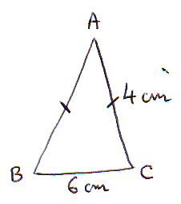

B

C

6cm

4cm

A

2) Triangle équilatéral

*Vient du latin : equi (égal) et lateris (côtés)*

a) Définition

Un triangle équilatéral a trois côtés de même longueur.

b) Propriété

Dans un triangle équilatéral, tous les angles ont la même mesure.

c) Construction

Méthode : Construire un triangle équilatéral

** **Vidéo**[**https://youtu.be/M_JQgO-jEmY**](https://youtu.be/M_JQgO-jEmY)

Construire le triangle équilatéral DEF tel que EF = 5 cm.

E

F

5cm

D

3) Triangle rectangle

C

a) Définition

Un triangle rectangle a deux côtés perpendiculaires.

B

A

On dit que le triangle ABC est **rectangle en A**.

b) Construction

Méthode : Construire un triangle rectangle

1) Construire le triangle ABC rectangle en A tel que : AB = 5 cm et AC = 3 cm.

 **Vidéo** [**https://youtu.be/8Jtg_eScg68**](https://youtu.be/8Jtg_eScg68)

2) Construire le triangle LAG rectangle en A tel que : LA = 3,5 cm et LG = 6 cm.

** **Vidéo** [**https://youtu.be/6ub_lA6yCAk**](https://youtu.be/6ub_lA6yCAk)

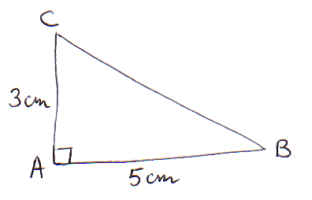

B

5cm

C

3cm

A

**3**

**2**

**4**

**1**

1)

Programme de construction :

1 : Tracer le segment [AB] de longueur 5 cm.

2 : Tracer la perpendiculaire à [AB] passant par A.

3 : Le point C se trouve sur cette perpendiculaire et à 3 cm de A.

4 : Tracer le segment [BC].

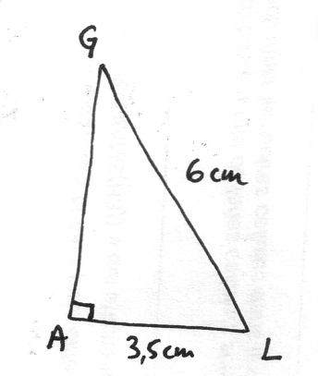

L

3,5cm

G

A

**4**

**2**

**5**

**1**

6cm

**3**

2)

Programme de construction :

1 : Tracer le segment [AL] de longueur 3,5 cm.

2 : Tracer la perpendiculaire à [AL] passant par A.

3 : Tracer un arc de cercle de centre L et de rayon 6cm.

4 : L’arc de cercle coupe la perpendiculaire en G.

5 : Tracer le segment [LG].

IV. Le chemin le plus court est toujours la ligne droite : « l’inégalité triangulaire »

Exemple : Construire le triangle ABC tel que AB = 6 cm, AC = 2,5 cm et BC = 3 cm.

A B

*Ce n’est pas possible !!! 6 > 2,5 + 3*

M

L’INÉGALITÉ TRIANGULAIRE :

BC < BM + MC

B C

Remarque : Que se passe-t-il si M $∈$ [BC] ?

M

B C BC = BM + MC

***Exercice :*** Tracer un triangle quelconque ABC et écrire 3 inégalités triangulaires.

A

BC < BA + AC

BA < BC + CA

AC < AB + BC

B C

Propriété : Dans un triangle, la longueur de chaque côté est inférieure à la somme des deux autres.

Conséquence :

Pour qu’un triangle soit constructible, il faut que la longueur du plus grand côté soit inférieure à la somme des deux autres.

Méthode : Appliquer l’inégalité triangulaire

 **Vidéo** [**https://youtu.be/JPinXSVQGWE**](https://youtu.be/JPinXSVQGWE)

 **Vidéo** [**https://youtu.be/3DD7kj53jI0**](https://youtu.be/3DD7kj53jI0)

 **Vidéo** [**https://youtu.be/hwCjjX6R2XM**](https://youtu.be/hwCjjX6R2XM)

Dans chaque cas, dire si le triangle ABC est constructible.

a) AB = 6 cm, AC = 4 cm et BC = 5 cm.

b) AB = 4 cm, AC = 8 cm et BC = 3 cm.

c) AB = 2 cm, AC = 3 cm et BC = 5 cm.

a) La plus grande longueur du triangle est AB = 6 cm.

La somme des deux autres longueurs est : AC + BC = 4 + 5 = 9 cm.

Donc AB < AC + BC.

Comme la plus grande longueur est inférieure à la somme des deux autres, on peut construire le triangle ABC ayant pour côtés ces trois longueurs.

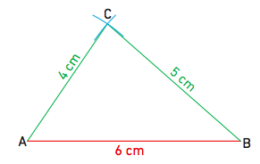

b) La plus grande longueur est AC = 8 cm.

La somme des deux autres longueurs est : AB + BC = 4 + 3 = 7 cm.

Donc AC > AB + BC.

Comme la plus grande longueur est strictement supérieure à la somme des deux autres, on ne peut pas construire le triangle ABC ayant pour côtés ces trois longueurs.

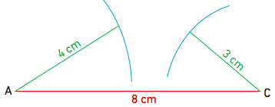

c) La plus grande longueur est BC = 5 cm.

La somme des deux autres est : AB + AC = 2 + 3 = 5 cm.

Donc BC = AB + AC.

Comme la plus grande longueur est égale à la somme des deux autres longueurs, il n’est pas possible de construire un triangle ABC avec ces mesures. Mais on peut placer les points A, B et C, ils sont alignés.



V. Droites remarquables d’un triangle

 **Vidéo** [**https://youtu.be/NYKW2MHECnQ**](https://youtu.be/NYKW2MHECnQ)

1) La médiatrice :

*Médiatrice de [AB]*

a) Construction :

1 : On place le milieu I du segment [AB] 2

2 : On trace la perpendiculaire à [AB] passant par I

I

A B

1

Définition : La médiatrice d’un segment est la droite qui passe par son milieu et qui lui est perpendiculaire.

M

N

B

A

b)

MA = MB et NA = NB

Propriété : Tous les points situés sur la médiatrice de [AB] sont à égale distance de A et de B. On dit qu’ils sont **équidistants** de A et de B.

c) Médiatrice d’un triangle

Une médiatrice d’un triangle est une médiatrice d’un de ses côtés.

Il existe donc trois médiatrices dans un triangle.

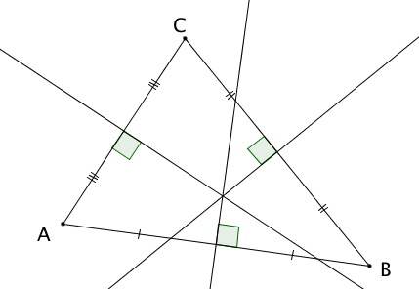

Remarque :

On constate que les médiatrices d’un triangle se croisent en un même point. On dit qu’elles sont concourantes.

2) Hauteurs d’un triangle

Définition : Dans un triangle, une hauteur est une droite qui passe par un sommet et qui est perpendiculaire au côté opposé.

A

B C

*Hauteur issue de A*

VI. La règle des 180°

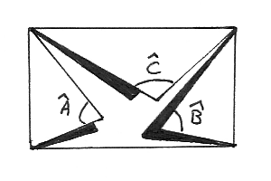 1) Dans un triangle quelconque

Découper un triangle quelconque et réaliser le pliage ci-dessous de façon à ramener les sommets du triangle pour former un rectangle.

On constate que :

+ + est un angle plat, donc : $\hat{A}$ + $\hat{B}$ + $\hat{C}$

Propriété 1 : La somme des mesures des angles d’un triangle est égale à 180°.

Découvert par Pythagore de Samos (-569 ;-475)

Méthode : Appliquer la règle des 180°

 **Vidéo** [**https://youtu.be/S1vCp-O7fbw**](https://youtu.be/S1vCp-O7fbw)

ABC est un triangle tel que $\hat{ABC}$ = 80° et $\hat{BAC}$ = 40°.

Calculer $\hat{BCA}$.

A

80°

40°

C

B

Dans le triangle ABC, on connaît déjà deux angles. Leur somme est égale à : 40 + 80 = 120°.

La somme des mesures des angles d’un triangle est égale à 180°, donc :

$\hat{BCA}$ = 180 – 120 = 60°.

2) Dans un triangle rectangle

B

Hypoténuse

A C

Propriété 2 : Dans un triangle rectangle, la somme des mesures des angles reposant sur l’hypoténuse est égale à 90°.

1. Dans un triangle équilatéral

A

B 60° C

Propriété 3 : Dans un triangle équilatéral, les angles sont égaux et mesurent 60°.

VII. Angles dans un triangle isocèle

1) A

Construire un triangle ABC tel que $\hat{B}$ = $\hat{C}$. Que constate-t-on ?

*Le triangle est isocèle en A !*

B C

Propriété 4a : Si dans un triangle deux angles sont de même mesure, alors ce triangle est isocèle.

Découvert par Thalès de Milet (-625 ; -547)

A

2)

Construire un triangle ABC isocèle en A. Que constate-t-on ?

*Les angles à la base sont égaux !*

B C

Propriété 4b : Si un triangle est isocèle, alors ses angles à la base ont même mesure.

Découvert par Thalès de Milet (-625 ; -547)

Méthode : Calculer des angles dans un triangle isocèle

 **Vidéo** [**https://youtu.be/x0UA6kbiDcM**](https://youtu.be/x0UA6kbiDcM)

A

54°

D

65°

B

C

50°

 **Vidéo** [**https://youtu.be/7cMDjPpQhoc**](https://youtu.be/7cMDjPpQhoc)

1) Quelle est la nature du triangle

ABC ?

2) Calculer la mesure de l’angle .

1) Dans le triangle ABC, on connaît déjà deux angles. Leur somme est égale à :

50 + 65 = 115°.

La somme des mesures des angles d’un triangle est égale à 180°, donc :

$\hat{BCA}$ = 180 – 115 = 65°.

Deux angles du triangle ABC sont de même mesure donc ABC est isocèle en A.

2) D’après la question ***1*** : AB = AC

Et comme AB = AD, alors AC = AD.

Donc le triangle ADC est isocèle en A et donc ses angles à la base sont égaux :

$\hat{ACD}$ = $\hat{ADC}$.

La somme des angles à la base est égale :

180 – 54 = 126°.

Donc $\hat{ACD}$ = $\hat{ADC}$ = 126 : 2 = 63°.

VIII. Triangles semblables

1. Définition

Définition : On appelle **triangles semblables**, des triangles qui ont des angles deux à deux égaux.

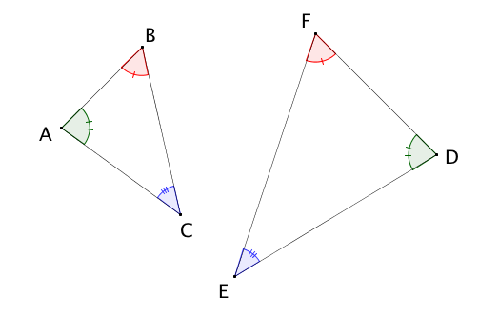

Exemple :

 **Vidéo** [**https://youtu.be/TAeQhd1r3QI**](https://youtu.be/TAeQhd1r3QI)

Les triangles ABC et DEF sont semblables,

en effet :

$$\hat{ABC}=\hat{DFE}$$

$\hat{BAC}=\hat{EDF}$

$$\hat{ACB}=\hat{DEF}$$

Dans la pratique :

Pour montrer que deux triangles sont semblables, il suffit de s’assurer que deux couples d’angles sont égaux deux à deux. En effet, d’après la règle des 180°, le dernier couple d’angles le sera également.

1. Proportionnalité des mesures des cotés

Exemple :

 **Vidéo** [**https://youtu.be/LoYKBLIrCdY**](https://youtu.be/LoYKBLIrCdY)

Les triangles ABC et DEF sont semblables.

Les côtés du triangle ABC sont proportionnels aux côtés du triangle DEF.

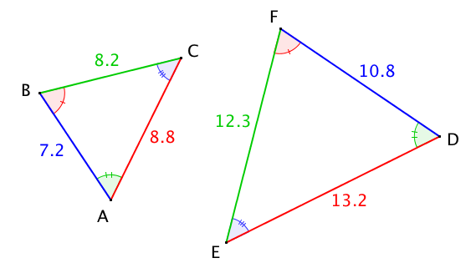

On fait correspondre deux à deux les côtés opposés à deux angles égaux.

Dans deux triangles semblables, les côtés opposés à des angles égaux sont appelés « côtéshomologues ».

|  |  |  |  |
| --- | --- | --- | --- |
| Côtés de DEF | DF = 10,8 | EF = 12,3 | ED = 13,2 |
| Côtés de ABC | AB = 7,2 | BC = 8,2 | AC = 8,8 |

↑ Opposé à l’angle bleu ↑ Opposé à l’angle vert ↑ Opposé à l’angle rouge

On constate ainsi que :

$$\frac{10,8}{7,2}=\frac{12,3}{8,2}=\frac{13,2}{8,8}=1,5$$

Propriété : Dire que deux triangles sont semblables revient à dire que les longueurs des côtés de l’un sont proportionnelles aux longueurs des côtés de l’autre.

Remarque : Le coefficient de proportionnalité est appelé le coefficient d’agrandissement ou de réduction.

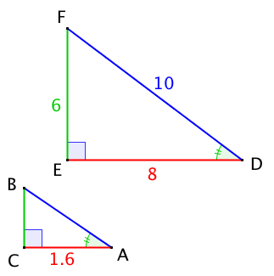Méthode : Utiliser des triangles semblables

 **Vidéo** [**https://youtu.be/F3SuRBTkaGM**](https://youtu.be/F3SuRBTkaGM)

 **Vidéo** [**https://youtu.be/chTB8q0cY9Q**](https://youtu.be/chTB8q0cY9Q)

 **Vidéo** [**https://youtu.be/Z-G-9Q9Vezc**](https://youtu.be/Z-G-9Q9Vezc)

 **Vidéo** [**https://youtu.be/0tB0jmrMaLc**](https://youtu.be/0tB0jmrMaLc)

1. Prouver que les triangles $ABC$ et $DEF$ sont des

triangles semblables.

1. En déduire les longueurs et .

1) On sait que $\hat{CAB}=\hat{EDF}$ et que $\hat{BCA}=\hat{FED}=90°$. Donc nécessairement, les angles $\hat{CBA}$ et $\hat{EFD}$ sont égaux.

On en déduit que les triangles $ABC$ et $DEF$ sont des triangles semblables.

2) Comme les triangles $ABC$ et $DEF$ sont semblables, les longueurs des côtés de l’un sont proportionnelles aux longueurs des côtés de l’autre.

On a donc : $\frac{CA}{ED}=\frac{CB}{EF}=\frac{AB}{DF}$, soit : $\frac{1,6}{8}=\frac{CB}{6}=\frac{AB}{10}$

On en déduit que :

$CB$ = 6 x 1,6 : 8 = 1,2

$AB$ = 10 x 1,6 : 8 = 2.

1. **QUADRILATÈRES**

I. Vocabulaire

Définition : Un polygone possédant 4 côtés s’appelle un quadrilatère.

« Quadrilatère » vient du latin « quadri » = 4 et « later » = côté

Le mot « polygone » vient de « poly » pour signifier « plusieurs » et gonia « angle, coin ». On retrouve ce dernier dans « genou » mais aussi dans les villes côtières de Gênes ou Genève très proches de côtes formant un angle.

B

A

Diagonales

Côtés consécutifs

Angles opposés

D

C

Côtés opposés

A, B, C et D sont les sommets du quadrilatère ci-dessus.

Pour nommer ce quadrilatère, il suffit de les citer dans l’ordre où ils apparaissent en parcourant le quadrilatère.

Différents noms possibles : ABCD, BCDA, DCBA, … ~~mais pas ABDC.~~

II. Le losange

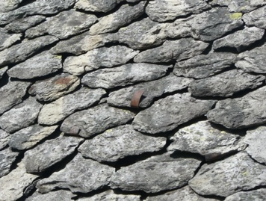Le mot vient du gaulois « lausa » = pierre plate

Les lauzes recouvrent encore les toits de quelques maisons anciennes.

« Losange » a longtemps désigné une forme proche du parallélogramme dont les angles ne sont pas droits.

** Vidéo** [**https://youtu.be/px7JgYl0t_8**](https://youtu.be/px7JgYl0t_8)

|  |
| --- |
| Définition : Un losange est un quadrilatère qui a 4 côtés  de la même longueur. |

|  |  |
| --- | --- |
| Propriété 2 :  Si un quadrilatère est un losange  alors ses côtés opposés sont parallèles. |  |

|  |  |
| --- | --- |
| Propriété 3 :  Si un quadrilatère est un losange  alors ses diagonales sont perpendiculaires et ont le même milieu. |  |

|  |  |
| --- | --- |
| Propriété 4 :  Si un quadrilatère est un losange  alors ses angles opposés sont de même mesure. |  |

III. Le rectangle

*Vient du latin « rectus » = droit et « angulus » = angle*

** Vidéo** [**https://youtu.be/8G3LuAAMyFU**](https://youtu.be/8G3LuAAMyFU)

|  |
| --- |
| Définition : Un rectangle est un quadrilatère qui a 4 angles droits. |

|  |  |
| --- | --- |
| Propriété 5 :  Si un quadrilatère est un rectangle  alors ses diagonales ont le même milieu et la même longueur. |  |

|  |  |
| --- | --- |
| Propriété 6 :  Si un quadrilatère est un rectangle  alors ses côtés opposés sont parallèles et ont la même longueur. |  |

IV. Le carré

*Vient du latin « quadratus »*

** Vidéo** [**https://youtu.be/ESpytnoGK-A**](https://youtu.be/ESpytnoGK-A)

Définition : Un carré est un quadrilatère qui a 4 côtés de la même

longueur et 4 angles droits.

Par conséquent, un carré est toujours un rectangle et un losange.

|  |
| --- |
| En conclusion, le carré possède toutes les propriétés du rectangle et du losange. |

ENONCÉ

Soient (d) et (d’) deux droites perpendiculaires en O*.* A est un point de (d) et B un point de (d’).

M est le symétrique de A par rapport à O et N est le symétrique de B par rapport à O.

1. Démontrer que le quadrilatère ABMN est un parallélogramme.
2. ABMN est-il un losange ?

1)

A

(d)

(d’)

O

B

M

N

Figure :

Je sais que : 1. (d) et (d’) sont deux droites perpendiculaires en O

2. A est un point de (d)

3. B est un point de (d’)

4. M est le symétrique de A par rapport à O

5. N est le symétrique de B par rapport à O.

Je veux démontrer que : ABMN est un parallélogramme.

Schéma de démonstration :

4

5

O milieu de [AM]

O milieu de [BN]

***Propriété caractéristique du parallélogramme***

*(Voir chap. Parallélogramme Partie 1)*

ABMN parallélogramme

La démonstration

Je sais que M est le symétrique de A par rapport à O, donc O est le milieu de [AM]. De même O est le milieu de [BN].

Or, *si ABMN a ses diagonales qui se coupent en leur milieu alors c'est un parallélogramme.*

2) Et je sais que (d) et (d’) sont deux droites perpendiculaires en O, donc (AM) et (BN) sont perpendiculaires.

Or, *si un quadrilatère a des diagonales perpendiculaires et de même milieu alors c'est un losange*.

Finalement le quadrilatère ABMN est un losange.

V. Le parallélogramme

A

D

C

B

1) Définition

*Vient du grec : para=à côte*

*allêlo = l’un et l’autre*

*gramma = écriture*

Définition : Un **parallélogramme** est un quadrilatère dont les côtés opposés sont parallèles.

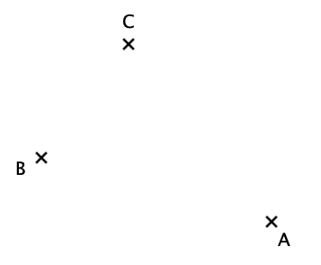Méthode : Construire un parallélogramme à partir de ses côtés

 **Vidéo** [**https://youtu.be/IhBapOhb7m4**](https://youtu.be/IhBapOhb7m4)

On donne ci-contre trois points A, B et C.

Construire le parallélogramme ABCD.

1. On trace les côtés [AB] et [BC].

2. On construit la parallèle à la droite (AB) passant par C.

3. On construit la parallèle à la droite (BC) passant par A.

*« En effet, les côtés opposés d’un parallélogramme sont parallèles. »*

4. Le point D se trouve à l’intersection de ces deux parallèles.

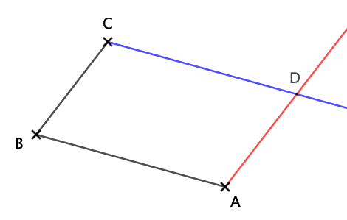

2) Propriétés

Propriété caractéristique du parallélogramme :

Un parallélogramme est un quadrilatère dont les diagonales se coupent en leur milieu.

Méthode : Construire un parallélogramme à partir de ses diagonales

 **Vidéo** [**https://youtu.be/UHreCqzqgpo**](https://youtu.be/UHreCqzqgpo)

On donne ci-contre trois points A, B et C.

Construire le parallélogramme ABCD.

1. On trace les côtés [AB] et [BC].

2. On trace la diagonale [AC] et on marque son milieu I.

3. On trace la demi-droite [BI).

4. On trace un arc de cercle de centre I et de rayon BI. Celui-ci intercepte la demi-droite [BI) en D. *« En effet, les diagonales d’un parallélogramme se coupent en leur milieu. »*

5. On trace les côtés [AD] et [CD].

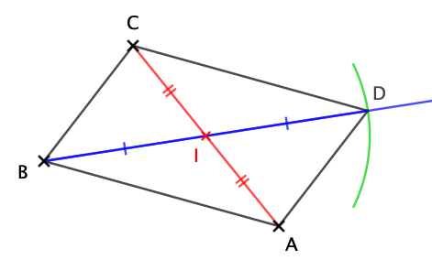

Autres propriétés :

B

A

|  |  |  |
| --- | --- | --- |
| **PROPRIETÉ P1** | Si ABCD est un parallélogramme  alors ses côtés opposés ont la même longueur. | D C |

ABCD est un quadrilatère non croisé.

|  |  |  |
| --- | --- | --- |
| **PROPRIETÉ P2**  *(Réciproque de P1)* | Si ABCD a ses côtés opposés de même longueur  alors c'est un parallélogramme. |  |
| **PROPRIETÉ P3** | Si ABCD a deux côtés opposés parallèles et de même longueur  alors c'est un parallélogramme. |  |

Méthode : Construire un parallélogramme à partir de ses côtés

 **Vidéo** [**https://youtu.be/BMEBEpdIVAw**](https://youtu.be/BMEBEpdIVAw)

On donne ci-contre trois points A, B et C.

Construire le parallélogramme ABCD.

1. On trace les côtés [AB] et [BC].

2. On trace un arc de cercle de centre C et de rayon AB.

3. On trace un arc de cercle de centre A et de rayon BC

*« En effet, les côtés opposés d’un parallélogramme ont même longueur. »*

4. Les deux arcs de cercle s’interceptent en D.

5. On trace les côtés [AD] et [CD].

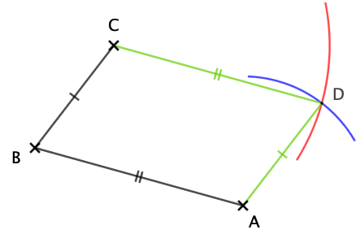

Autre exemple :

 **Vidéo** [**https://youtu.be/ornl3k7VbNk**](https://youtu.be/ornl3k7VbNk)

Démonstration de la propriété P1 :

A

I

D

C

B

Si ABCD est un parallélogramme alors les diagonales [AC] et [BD] se coupent en un même milieu I (d’après la propriété caractéristique).

Donc C est le symétrique du point A par la symétrie de centre I.

Et D est le symétrique du point B par la symétrie de centre I.

Ainsi, le segment [DC] est le symétrique du segment [AB] par la symétrie de centre I.

Or, la symétrie centrale conserve les longueurs. On en déduit que AB = DC.

On démontre de même que AD = BC.



Hors du cadre de la classe, aucune reproduction, même partielle, autres que celles prévues à l'article L 122-5 du code de la propriété intellectuelle, ne peut être faite de ce site sans l'autorisation expresse de l'auteur.

[*www.maths-et-tiques.fr/index.php/mentions-legales*](http://www.maths-et-tiques.fr/index.php/mentions-legales)